1. **如何登录企业网盘？**

**PC端**

* **当您入职时领用的办公电脑已安装「企业云盘客户端」请在桌面找到下图图标并双打开。**

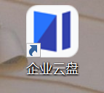

* **首次登录需点击右上角齿轮图标，设置IP与端口，请按下图设置。**

**IP/10.0.54.127**

**端口/80**

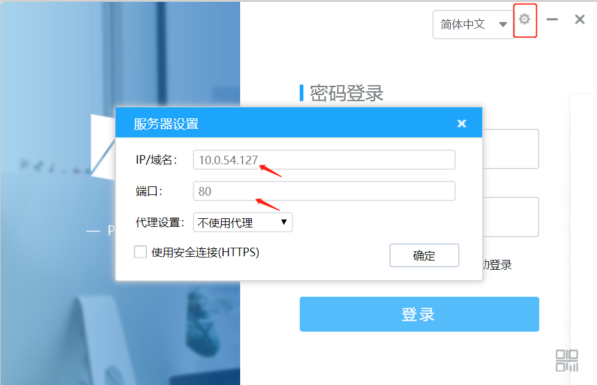

* **完成设置后，即可输入工号及域账号密码登录（首次登录初始密码/Hpr.123）**

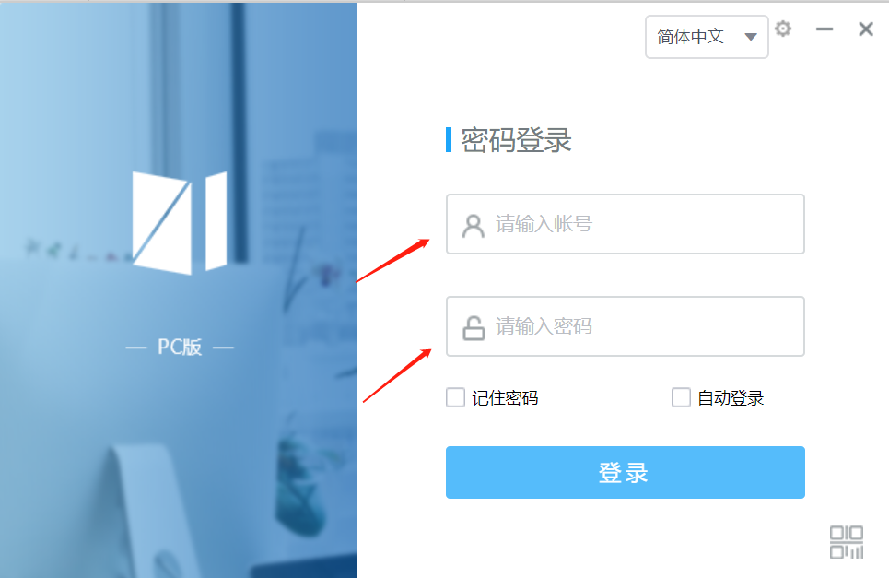

**Web端**

**企业云盘网址：http://10.0.54.127/web/login.html**

**进入云盘登录页面，输入工号及域账号密码登录系统，如下图：**

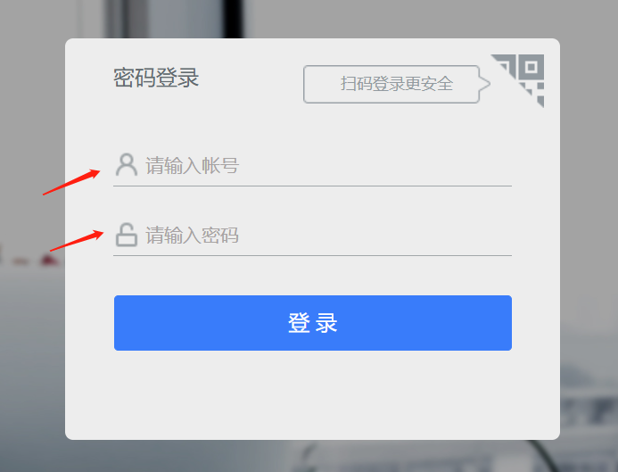

# 1.1如何修改企业网盘管理权限？

**温馨提示：仅文件夹管理员可操作管理企业云盘文件夹权限**

1. **权限说明**

* **权限对象：群组的权限对象可以是一个用户，也可以是一个部门。**
* **权限机制：网盘的群组权限是一个单继承的机制，即子目录继承父目录的权限，同时子目录可以在继承的基础上进行扩展。**
* **权限说明：群组的权限包括以下几种：列表、预览、下载、删除、上传、移动、分享、锁定、管理员。可以概括为列表权限，只读权限、上传权限、读写权限、下载权限、所有权限。关系如下：**

**表 1‑1 权限关系**

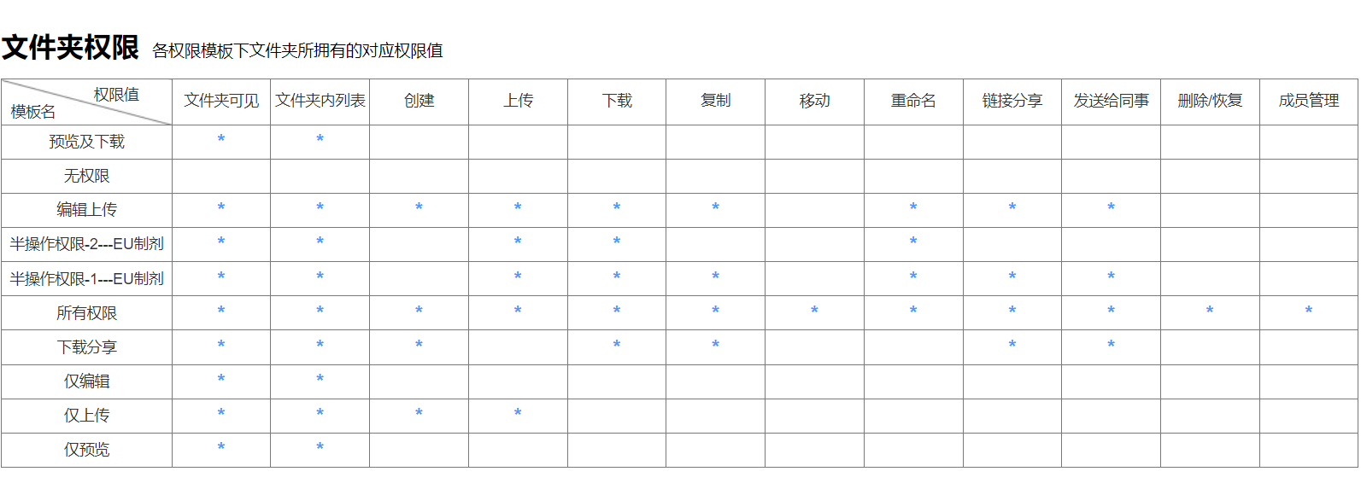

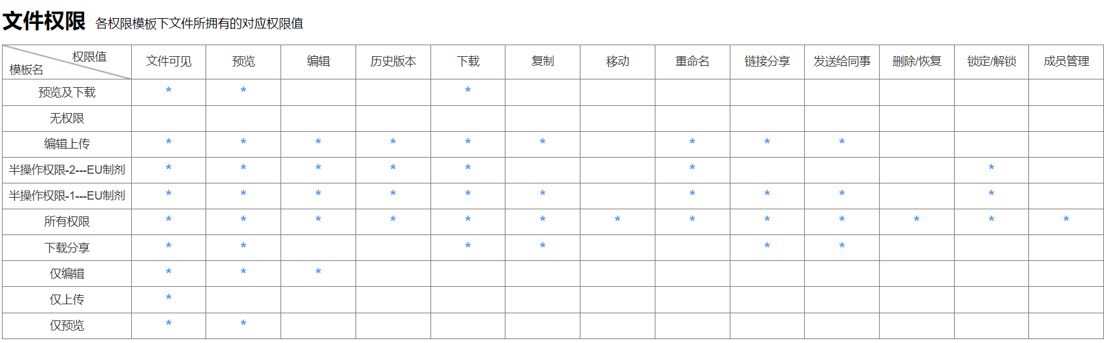

# 1.2如何添加群组成员？（需要管理员指定的权限）

**1.      在“群组管理”界面左侧选择需要添加成员的群组；**

**2.      在界面右侧操作栏中点击“添加成员”按钮；**

**3.      在弹出的提示框里选择要添加的成员，点击“确定”即可。**

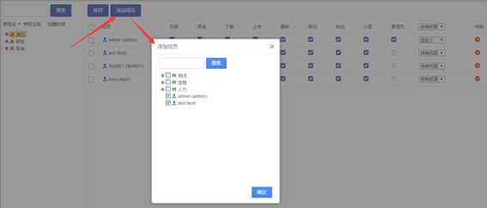

**1.3 群组成员权限的设置操作如下：**

**1.   在需设置权限的成员右侧勾选相应的权限项目，也可以直接在下拉菜单中快速选择常用权限；**

**2.   在界面上方的操作栏中点击“保存设置”按钮即可。**

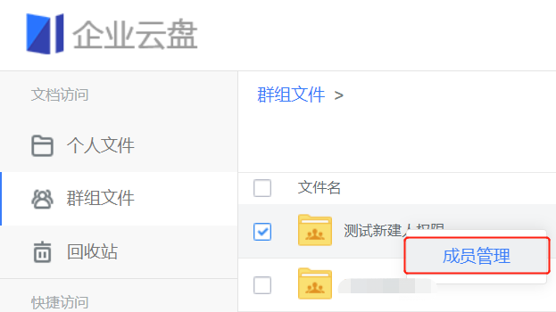

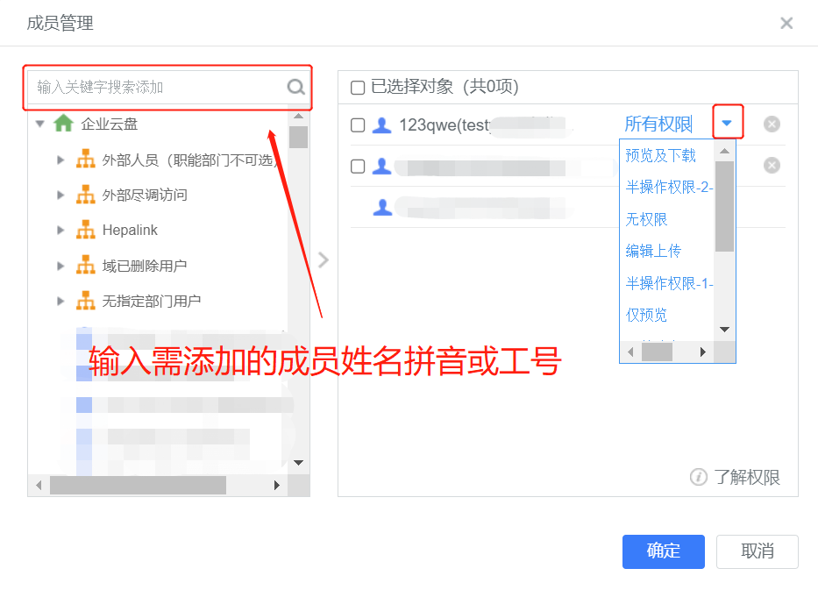

# 1.4如何解决企业网盘显示账号未激活/账号锁定问题？

* **提示“账号未激活”因未开通企业云盘的使用权限，请至OA首页/自助模块“IT权限处理流程”申请开通。**
* **提示“账号被锁定”，请至OA首页/自助模块/ITSM工单系统描述该问题并提交工单，或发送邮件至ITSM@hepalink.com，由IT解锁账号。**

**特别说明：有些部门有公用账号，如仅用于查询相关文件，如使用公用账号登录，如有不明事项请联系IT运维工程师/杨淑仪**

**2. ITSM系统**

IT服务包含集团组织提供给用户使用的IT硬件设施、软件应用等信息系统资源，当出现故障问题时，可通过该系统工单报障，IT可及时分析、解决、预防后续故障或者更严重问题的发生，并确定消除该问题的最佳方法。

**2.1 ITSM工单的适用场景**

ITSM是用户提交IT服务请求类、桌面运维类、office办公软件安装、应用运维类-各领域流程干预等一系统需要IT协助的非权限申请类、IT需求类的工单系统。如重置密码、数据查询、数据更新维护、流程节点干预、咨询与IT相关的技术问题等。

**2.2如何提交工单？**

1）进入OA首页，员工自助模块点击ITSM工单即可免密登录

* 点击“快速请求”，点击“事故”，描述请求/详细问题后，点击‘添加请求’(如下图2)

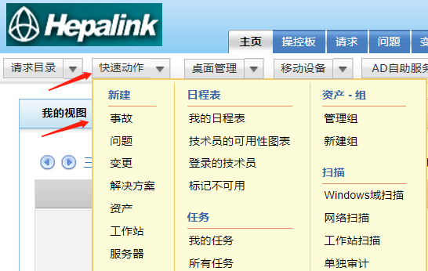

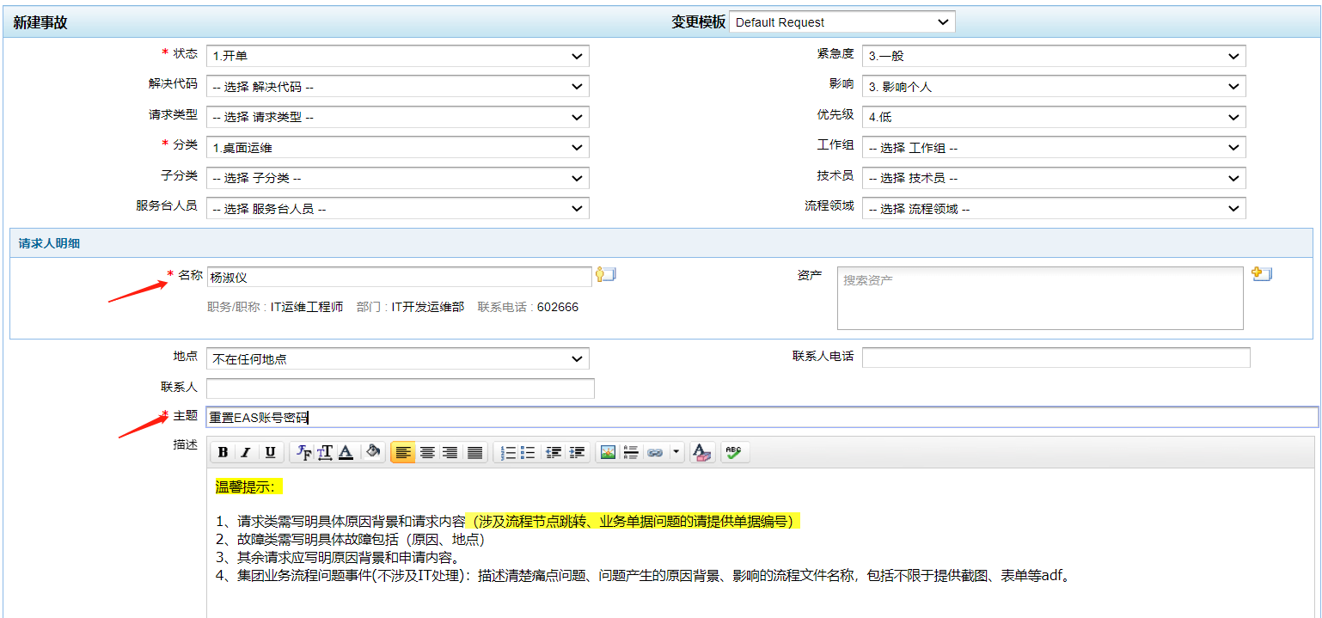

* 系统将分配工单至对应领域IT处理，您可以留意企业邮箱中关于此工单的邮件推送(如下图)
* 温馨提示：如是IT周边硬件类报障，建议备注该设备具体位置，IT可即时到达现场

2）您也可以描述相关IT请求或故障发送邮件至 [ITSM@hepalink.com](mailto:ITSM@hepalink.com) 无需登录系统及填写表单选项 (如下图‘申请重置EAS账号密码’) 邮件触发至系统生成工单由对应领域IT跟进处理，或联系IT运维工程师请拨打座机**602666**

**3. 如何登录H3系统？**

一、PC端

进入OA首页，系统入口点击“H3”

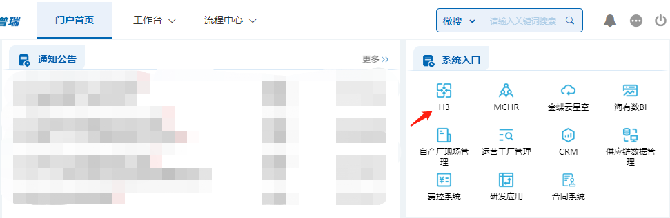

二、移动端

打开企业微信-工作台-流程组-移动审批流程（BPM)进入。

**3.1 如何在H3上进行任务委托？**

适用授权场景举例：

1、    部分流程授权给甲，部分流程授权给乙——分两次授权，分别勾选流程

2、    组织A的流程授权给甲，组织B的流程授权给乙——分两次授权，分别勾选组织

3、    不同业务模块（都属于同一组织下）授权给不同的人——分多次授权，发起人范围一次勾选一个人

**注：委托时请记得把待办进行转交。**

# 3.2 打开移动端微信H3，需要输入用户名及密码怎么解决？

# 移动端H3密码

用户名：工号

初始密码：000000

说明：如尝试输入账号信息仍无法登录，请描述问题发送邮件至ITSM@hepalink.com

**4．如何登录集团OA？**

链接：<https://oa.hepalink.net/>

ID：工号

密码：域密码(电脑开机密码)

建议使用谷歌浏览器，外网下使用需要连接VPN。

**4.1如何申请集团通知公告的发布权限?**

申请路径

PC端：登录OA-自助模块-IT权限申请

移动端：企业微信工作台-H3 BPM-点击发起流程-搜索‘IT权限处理流程’

# 5. 如何在家通过网页版登录邮箱？

网页版登录网址为：<https://mail.hepalink.com/owa/>。

网页登录名为：工号；

密码：与域账户开机密码一致。如下图：

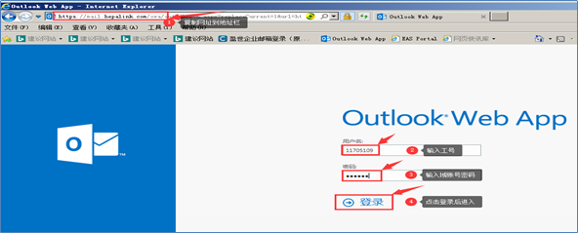

**温馨提示：登录邮箱没有网络限制，在家办公也可使用。**

# 5.1邮箱满了怎么办？

* 建议您按照下述步骤进行邮件存档，在完成存档步骤后，若邮箱空间仍不足，可至OA首页-自助服务模块，提交IT权限申请流程，申请邮箱扩容。

**Windows桌面Outlook邮箱存档步骤：**

电脑D盘创建一个文件夹‘Outlook邮件存档’ ，建完后，所有存档的邮件都自动保存在D:\ Outlook邮件存档文件夹下。

PST文件名统一命名为‘使用人的拼音+存档邮件的日期时间’

创建的文件夹、PST文件不能删除，否则无法找回邮件

### 1.打开Outlook客户端，点击自己的邮箱收件箱，然后点击左上角文件

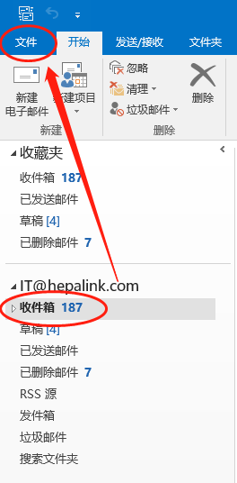

### 2.点击信息——清理工具——存档

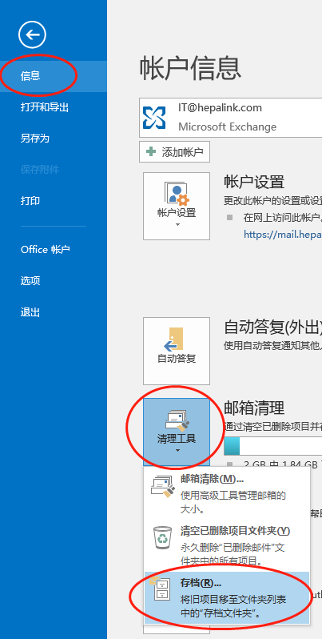

### 3.确认存档选项按图选择，需点击自己的邮件账户XXX@hepalink.com[ht](https://link.zhihu.com/?target=http%3A//xxx.com)才能存档所有文件夹，确认时间和存储路径后点击确定。

例如存档2021年的邮件，如下图所示：

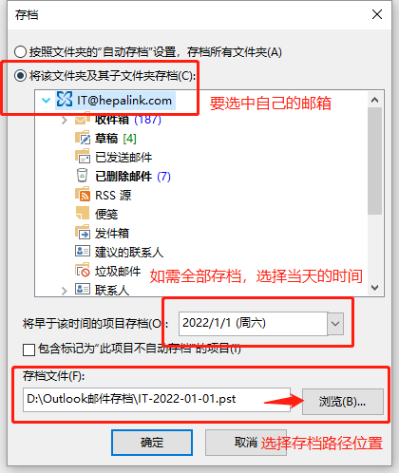

4.点击确定后，返回主界面，等待存档进度条完成。

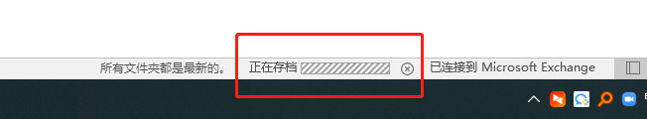

5.存档完成后，左侧会多出一个名为‘存档’的文件夹

（存档完成后的目录结构和邮箱账号的目录结构一样）

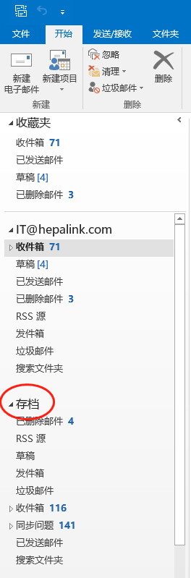 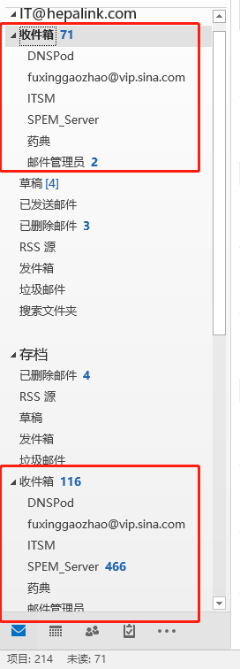

6.如果下次邮箱还提示容量不足，请再次使用Outlook存档功能再执行一次。可存回上次同一个PST存档文件（存档文件不大于4G情况下，如果超过4G以上请新建一个存档PST文件，不然会有一定几率损坏历史PST文件）

注：完成后Outlook客户端不会立即更新邮箱空间容量，可登录网页版查看实时邮箱空间 ：<https://mail.hepalink.com/>

输入用户名/工号，密码/域开机密码→右上角设置图标-选项-查看邮箱空间容量

**6、企业微信无法收发图片？**

1）按下图所示步骤检查企业微信是否为最新版本

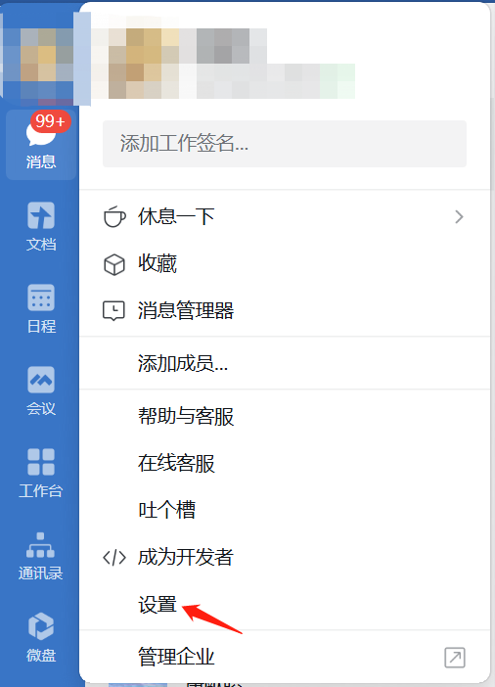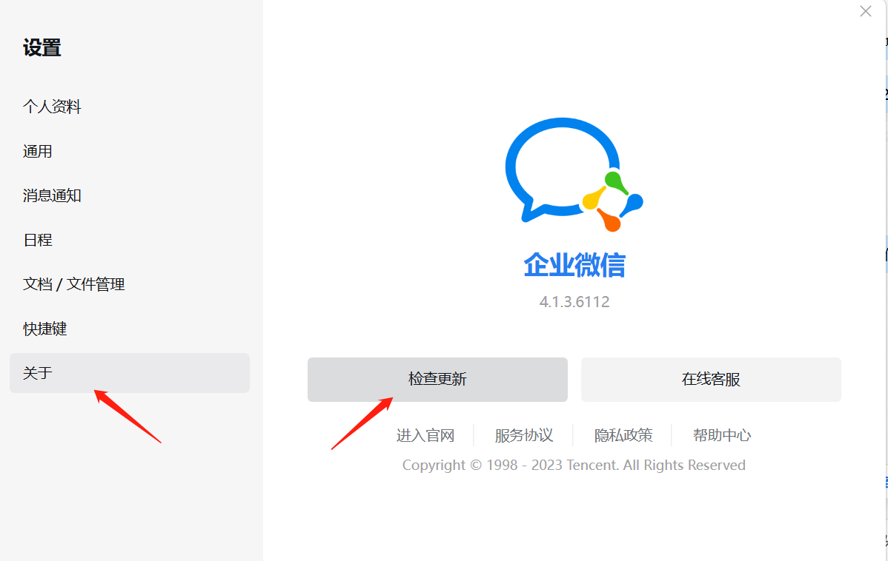

2）如检查后提示已是最新版本，请描述问题发送邮件至ITSM@hepalink.com，由IT联系处理

**6.1、在PC端的企业微信打开统一待办，出现空白页面怎么办？**

该问题常见于H3BPM系统的部分流程，属于系统故障，适配问题，建议用户尝试用手机端的企业微信进行流程处理。

**6.2.待办处理后发现流程还在待办清单中，怎么办？**

H3待办处理后会自动跳转回待办列表。因待办状态更新有时会存在网络延迟，可尝试下拉页面刷新一下待办数据，如果待办状态更新了则待办会自动消失转到已办。

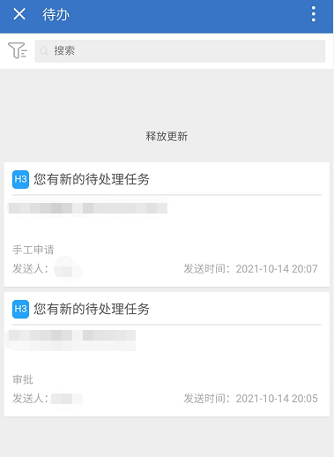

**常用密码管理：**

|  |  |  |
| --- | --- | --- |
| **序号** | **密码类型** | **说明** |
| 1 | **开机/邮箱/网盘** | 修改密码：同时按CTRL+ALT+DELETE键，可弹出密码修改框进行修改  忘记密码：OA-自助模块“ITSM工单”提交工单，向IT申请后台重置 |
| 2 | **EAS/EHR/H3/BI** | EHR/H3/BI：可通过OA免密登入或企业微信工作台进入  EAS默认密码：123qwe  EHR默认密码：身份证后六位  EAS账号锁定/忘记密码：OA-自助模块“ITSM工单”提交工单，向IT申请后台重置 |

**IT常用流程与自助查询工具**

* IT各系统账号及权限申请

PC：请您登录OA首页，自助服务模块选择「IT权限申请」流程

Mobile：请您进入企业微信工作台，点击「 H3 BPM」，选择发起流程，搜索框输入「IT权限申请」

注：门禁权限申请非IT权限内，请咨询安全中心确认。

* IT请求与故障问题

请您登录OA首页，自助服务模块选择「ITSM工单」提交IT事件处理工单，您也可以描述相关IT问题/请求邮件至服务台 **ITSM@hepalink.com** ，或联系对应领域ITBP/拨打IT运维工程师座机 602666

* IT系统使用手册（包括新员工指引、常用系统指南）

您可以登录OA首页，文档中心选择「IT手册」查询所需指引，您也可以通过OA首页快捷查询或企业微信的「IT服务助手」输入关键字或问题，自助索引解决方案。

**IT常见问题对接人：如下表所示**

|  |  |  |
| --- | --- | --- |
| **业务模块** | **业务内容** | **对接** |
| **各系统平台及其运维服务** | （一）系统平台  1、基础设施服务：桌面/网络及VPN等  2、通用办公：OA/企业微信/邮箱/ITSM/企业云盘/Zoom视频会议等  3、业务系统：EAS/EHR/H3/金蝶云/BI等  （二）运维服务  1、IT账号及权限、IT请求与故障、IT操作指导等  2、ITSM提交工单统一对口，安排工程师处理 | IT运维工程师/杨淑仪 |
| **流程建设支持** | 1、建立并维护流程管理体系、流程架构  2、提供流程梳理&优化方法，管理流程文档 | 流程管理/马建婷、温映霞 |
| **业务BP支持** | 1、为各业务领域提供专门的BP支持，包括但不限于：需求调研、IT解决方案规划与设计、具体IT项目的实施管理、接收并跟进各类业务的IT反馈等 | IT需求申请与变更：IT需求管理流程（OA）  对接角色：业务BP（总负责人：朱晓瑜） |
| **IT开发支持** | 1、包括应用系统开发、数据分析/BI报表开发、提效工具支持  2、技术可行性评估与技术选型  3、IT项目的内部开发及开发管理 | 总负责人：陈根宇 |
| **IT办公物资** | 1、更新配置标准  2、IT办公物资（电脑、打印、扫描等）的提供、更换、退回等 | 舒畅 |